Муниципальное бюджетное дошкольное образовательное учреждение
детский сад№8 пос. Золотково, Гусь-Хрустальный район. Владимирская область
Подготовила воспитатель:
Козырева Надежда Владимировна

Конспект образовательной деятельности по конструированию из бумаги
в технике оригами с элементами здоровье-сберегающих технологий в старшей группе
«Путешествие на необитаемый остров»
Цель: совершенствование образовательной деятельности посредством здоровье-сберегающих технологий.
Задачи:
-формирование навыков работы с пооперационными схемами в технике оригами;
-закрепление элементов дыхательной гимнастики, элементов закаливающих процедур;
-развитие мелкой моторики, познавательного интереса, воображения у детей;
-активизация и расширение словарного запаса специальными терминами;
-воспитание интереса к конструированию из бумаги;
-воспитание у детей доброжелательности, эмоциональной отзывчивости, взаимовыручки.
Интеграция образовательных областей:
«Художественно-эстетическое развитие», «Физическое развитие», «Познавательное развитие», «Социально-коммуникативное развитие», «Речевое развитие».
Материалы:
презентация «Путешествие на необитаемый остров», звукозапись «ветра» и «корабельного колокола», образец готового кораблика, игра «Лабиринт» на каждого ребенка, фломастеры; сундучок с кладом в виде маленьких якорей;
листы бумаги квадратной формы (15*15), клей, бумажные флажки желтого, зеленого и синего цвета, кубики льда, бумажные салфетки, пооперационная карта изготовления кораблика .
Предварительная работа:
работа с пооперационными картами, знакомство с базовыми формами оригами («треугольник», «воздушный змей»), рассматривание альбома «Водный транспорт».
Ход деятельности:
-Ребята, к нам электронную почту детского сада пришло письмо, адресованное детям старшей группы. Хотите узнать, что в нем? (открывается презентация. Слайд№1 «Карта с необитаемым островом». Слайд №2 «Письмо»)
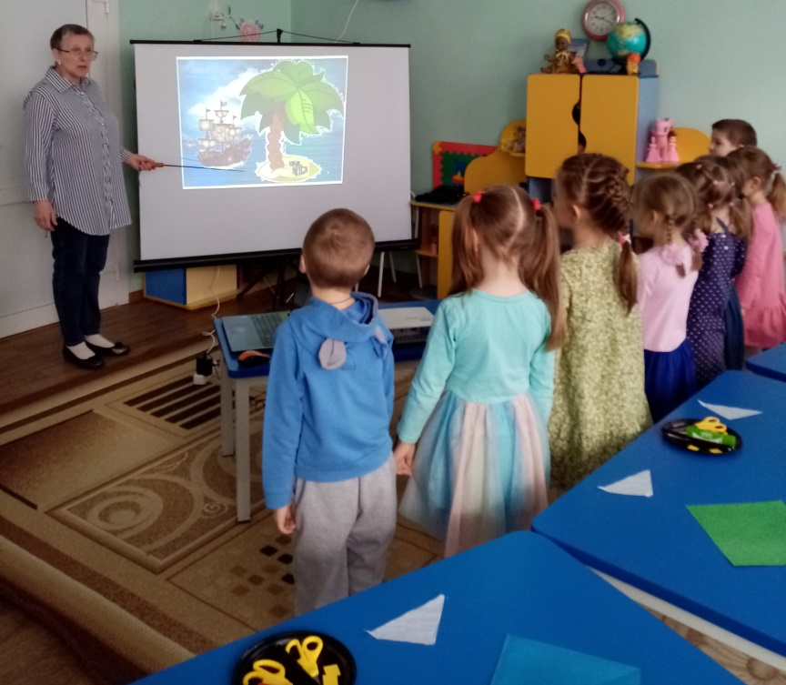
-В письме написано, если вы хотите отыскать клад, то попробуйте до него добраться. Передвигаться можно только на одном виде транспорта.
-Ребята, вы любите путешествовать? А на чем можно отправиться в путешествие? Как называется транспорт, на котором можно передвигаться по воде? (водный)
-Вы решили, что отправитесь в путешествие на водном транспорте. Но как мы доберемся до моря, если в нашем поселке даже реки нет.
-Подсказываю. Какое сейчас время года? (весна) Что происходит в природе? (тает снег)
(Детям предлагается кусочками льда растереть ладошки и рассказать о своих впечатлениях.)
Закаливание «Льдинки»
Я возьму осколок льдинки
На ладошку положу,
Все узоры и снежинки
Со вниманьем разгляжу…
И картинка растворилась
Вместе с чудом без следа,
А в ладошке очутилась
Только талая вода. (Т. Ефимова)

-Что образуется от растаявшего снега? (ручейки) Куда текут ручьи? ( в реку) А реки торопятся….(к морям) (Слайд №3 «Строение реки»)

– Что же, отправляемся в морское путешествие! А вы хотели бы сами побыть моряками, да не просто моряками, а капитанами собственного судна? (да). А чего нам не хватает? (лодочек, корабликов). Из чего строят лодки, корабли? Но где же мы их возьмём, ведь у нас нет ни металла, ни дерева для их изготовления? (сделаем из бумаги).
– Ребята, я вспомнила, как мы в детстве с друзьями делали лодочки и кораблики из бумаги. В мире существует японская техника работы с бумагой, которая называется «оригами», с помощью которой из простого листа бумаги могут получиться различные фигурки.
-А на каком судне мы отправимся в путешествие, вы узнаете, если отгадаете загадку:
Зачерпнуло ветра
Белое крыло
И катать мальчишек
В море унесло! (парусник)

– Правильно, на необычном корабле, а на паруснике. Хотите ли вы изготовить кораблики, чтобы стать моряками, для того чтобы пустить их в далёкое плаванье по морским волнам? (хотим). Но моряки у нас сильные, ловкие и смелые, и, для того, чтобы нам стать такими же, встанем вместе в круг и разомнем пальчики рук.
Пальчиковая игра «Лодочка»
Две ладошки прижму,
И по морю поплыву.
(Прижать друг к другу обе ладошки, при этом, не соединяя большие пальцы).
Две ладошки, друзья, –
Это лодочка моя.
(Делать волнообразные движения руками – “лодочка плывёт”).
Паруса подниму,
(У соединенных вместе рук в форме “лодочки” поднять вверх большие пальцы).
Синим морем поплыву.
(Продолжить волнообразные движения руками – “лодочкой”).
А по бурным волнам
Плывут рыбки тут и там.
(Полностью соединить друг с другом две ладошки для имитации рыбок и снова волнообразные движения – “рыбки плывут”).

– Ребята, пальчики мы размяли, а теперь садимся за столы на свои места. Для того, чтобы кораблик получился красивый, нужно быть очень внимательными. Я буду показывать вам каждый этап, а вы будете за мной повторять, и тогда у нас все получится! Помогать нам будет схема.
(Слайд №4 «Пооперационная карта»)

Показ и объяснение действий

1. Возьмите квадратный лист бумаги, положите его перед собой «ромбом».
2. Согните квадрат по диагонали, прогладьте линию сгиба.
3. Раскройте квадрат.
4. Сложите боковые стороны к намеченной линии.
5. Проверяем положение листа на столе, находим нижний и верхний углы.
6. Поднимаем нижний угол, кладем его на верхний угол, проглаживаем линию сгиба.
6. Переворачиваем, проверяем положение на столе.
7. Находим линию сгиба и стороны. Совмещаем стороны с линией сгиба, заглаживаем линию сгиба.
8. Находим два верхних угла и нижний край, отгибаем верхний угол до нижнего края, закрепляем линию сгиба, поднимаем «парус».
9. Находим нос корабля и загибаем его на палец.
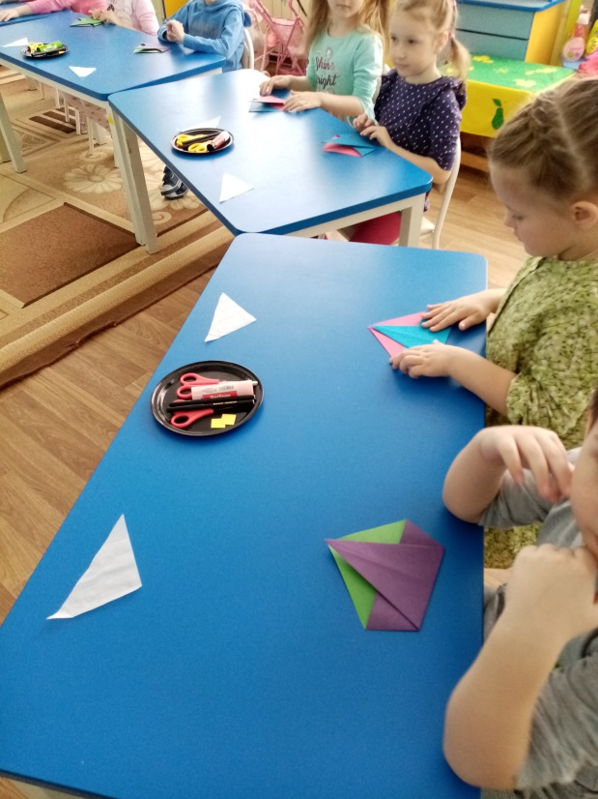
- Что это шумит? Слышите? (звукозапись « ветер»)
- Скажите, кто видел ветер? (ответы детей).
- Да ветер нельзя увидеть, как нельзя увидеть воздух. А как мы можем понять, что дует ветер? ( Мы видим только, как ветер двигает разные предметы).
Звучит аудиозапись «корабельный колокол».
-Ребята, корабельный колокол позвал вас в путешествие! Мы отправляемся в плаванье, желаю попутного ветра. Устроим соревнование, будем по очереди запускать свои кораблики.
Игровое упражнение «Самый быстрый кораблик»

Дети по очереди пускают свои кораблики, педагог отмечает точку финиша каждого.
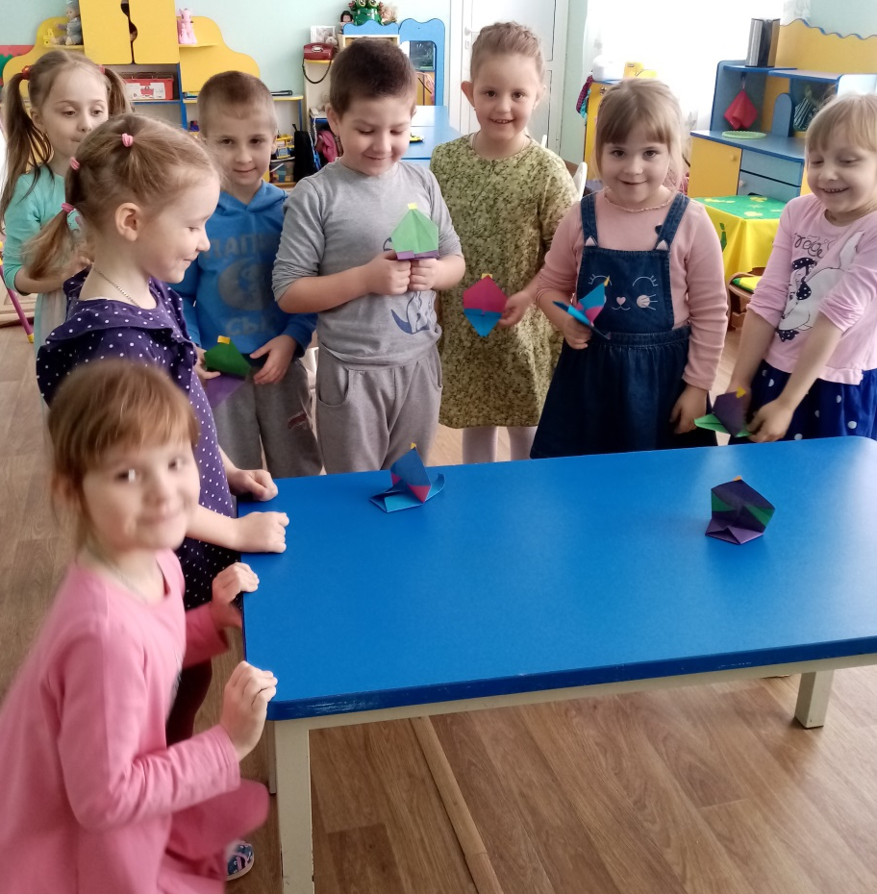
-Ваши кораблики проплыли ручейки и реки и добрались до моря. Теперь надо отыскать необитаемый остров.
Игра «Лабиринт»
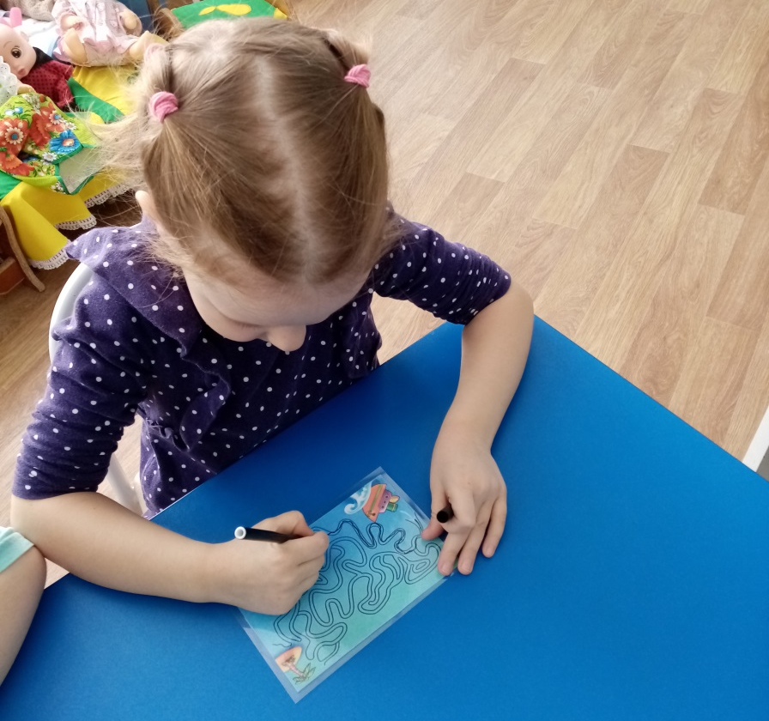
- А вот и необитаемый остров ( за ширмой – песочница с изображением необитаемого острова. Дети с помощью маленьких совочков раскапывают клад.)
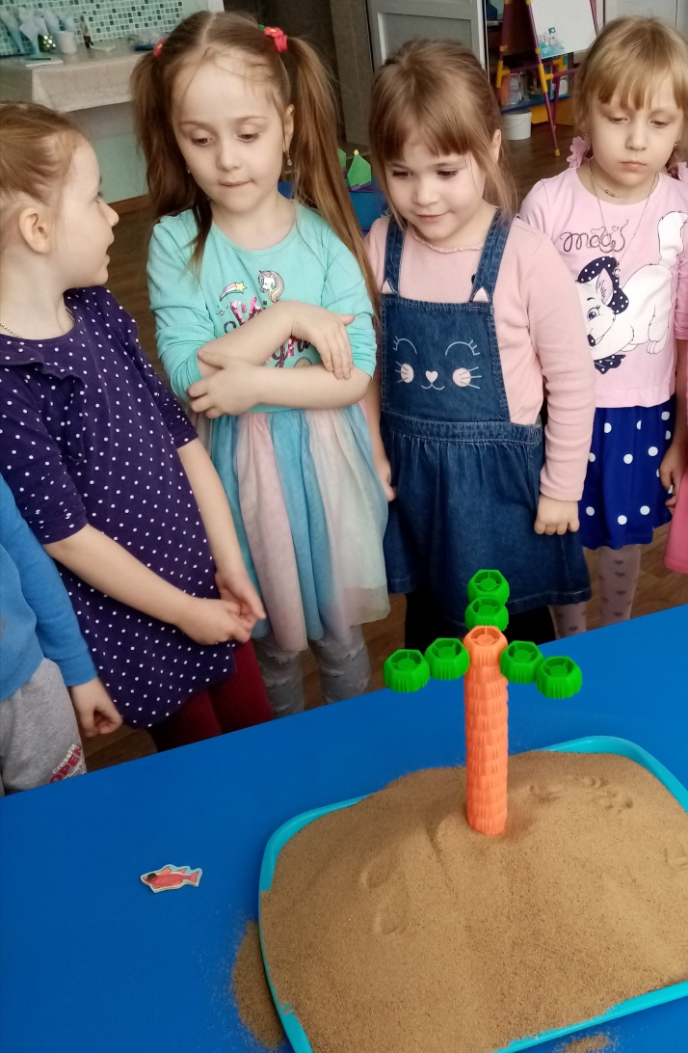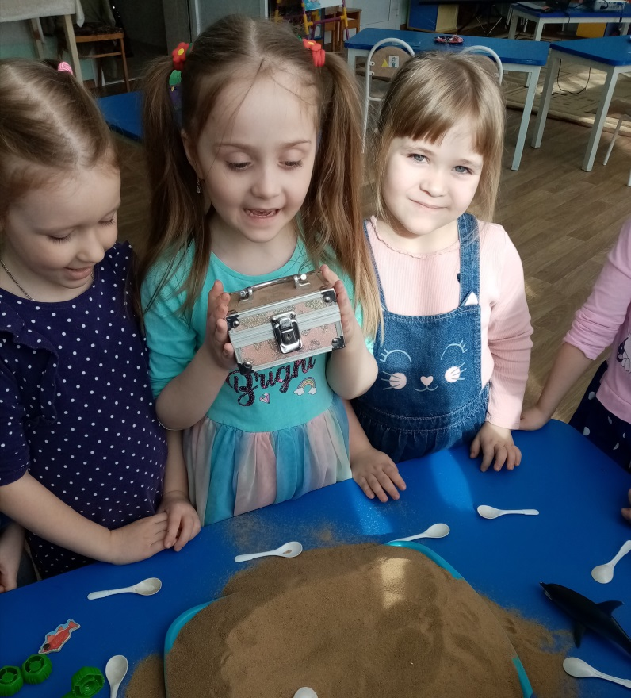

Рефлексия
Желтый - вам понравилось путешествие, у вас все получилось.
Синий - вам очень понравилось путешествие, не смотря на то, что было немного сложно.
Зеленый - вы бы отправились в путешествие, но не сегодня.

Литература:
1. Агапова, И. 100 лучших оригами для детей / И. Агапова, М. Давыдова. - М.: Лада, 2009. - 240 c.
2. Смородкина, О.Г. Большая книга оригами для всей семьи / О.Г. Смородкина. - М.: Астрель, 2011. - 144 с.
3. Сержантова, Т.Б. 366 моделей оригами / Т.Б. Сержантова. - М.: Айрис-пресс; Издание 3-е, 2004. - 192 c.

